24 апреля 2015 в 12:30, пятница

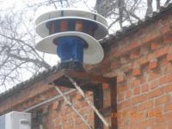
Вниманию жителей поселка Березово 27.04.2015 года в 17:00 будет производится запуск сирен оповещения населения просьба соблюдать спокойствие.

